Sistema de Control de Stock
Ferretería Gian
Documentación Técnica e Informe Final — Versión 2.0
Tecnologías: Python · SQLite (SQL) · Tkinter · POO · openpyxl · reportlab · matplotlib

Índice

1. Introducción
El presente documento describe el diseño, la arquitectura y el funcionamiento del Sistema de Control de Stock desarrollado para Ferretería Gian. Esta versión 2.0 amplía el sistema original de gestión de inventario incorporando un módulo completo de punto de venta, emisión de boletas, caja diaria, gestión de clientes, actualización masiva de precios por proveedor, estadísticas gráficas, control de usuarios y respaldo automático de datos.
El objetivo es ofrecer una herramienta de escritorio integral que cubra el ciclo operativo diario de una ferretería: desde el control de stock y la atención al cliente, hasta el cierre de caja y la administración de proveedores.

1.1 Objetivos del sistema
- Registrar productos con código, nombre, categoría, precio, cantidad disponible, stock mínimo y proveedor.
- Permitir operaciones CRUD completas sobre productos, categorías, proveedores y clientes.
- Registrar ventas con descuento automático de stock y emisión de boleta en PDF.
- Llevar un historial de ventas con posibilidad de anulación y devolución automática de stock.
- Calcular el cierre de caja diario con el total recaudado y los productos más vendidos.
- Detectar productos con stock igual o inferior al mínimo definido, mostrando alertas automáticas.
- Permitir actualizar el precio de todos los productos de un proveedor aplicando un porcentaje, de forma automática.
- Registrar movimientos manuales de stock (entradas y salidas) con motivo y trazabilidad por usuario.
- Ofrecer estadísticas gráficas de ventas por día y de productos más vendidos.
- Controlar el acceso al sistema mediante usuarios y contraseñas, con roles diferenciados.
- Generar copias de seguridad automáticas y manuales de la base de datos.
- Exportar reportes de inventario y de caja a formatos Excel y PDF.

2. Tecnologías utilizadas
Componente | Tecnología | Propósito
Lenguaje principal | Python 3 | Lógica de negocio, validaciones y control general
Interfaz gráfica | Tkinter (ttk) | Ventanas, botones, tablas, formularios, menú lateral
Base de datos | SQLite (SQL) | Persistencia de productos, ventas, clientes, usuarios, etc.
Gráficos | matplotlib | Estadísticas de ventas por día y productos más vendidos
Exportación Excel | openpyxl | Reportes .xlsx con formato
Exportación PDF | reportlab | Boletas, reportes de stock y cierres de caja en PDF
Seguridad | hashlib (SHA-256) | Almacenamiento seguro de contraseñas de usuarios
Arquitectura | POO | Producto, Proveedor, Categoria, Cliente, Venta, DetalleVenta

3. Arquitectura del sistema
El sistema sigue una arquitectura en capas: interfaz gráfica, lógica de negocio (clase Inventario), modelos de dominio y persistencia en base de datos. Cada módulo de la interfaz se encuentra en un archivo independiente, lo que facilita el mantenimiento.

3.1 Estructura de módulos
Archivo | Responsabilidad
database.py | Conexión a SQLite, creación del esquema y datos de ejemplo.
modelos.py | Clases de dominio: Producto, Proveedor, Categoria, Cliente, Venta, DetalleVenta.
inventario.py | Lógica de negocio: CRUD, ventas, caja, movimientos, precios, usuarios.
exportador.py | Exportación a Excel, PDF, boletas y cierres de caja.
backup.py | Backup automático y manual de la base de datos.
main.py | Ventana principal, menú lateral y punto de entrada.
ventana_login.py | Pantalla de inicio de sesión.
ventana_producto.py | Alta y edición de productos.
ventana_ventas.py | Punto de venta con carrito de compra.
ventana_historial_ventas.py | Historial, detalle y anulación de ventas.
ventana_caja.py | Resumen y cierre de caja diaria.
ventana_clientes.py | Gestión de clientes e historial de compras.
ventana_proveedores.py | Gestión de proveedores.
ventana_categorias.py | Gestión de categorías.
ventana_precios.py | Actualización de precios por proveedor (%).
ventana_movimientos.py | Entradas y salidas manuales de stock.
ventana_estadisticas.py | Gráficos de ventas y alertas de stock.
ventana_reportes.py | Reporte de productos con stock bajo.
ventana_usuarios.py | Alta, edición y eliminación de usuarios.
ventana_backup.py | Backup manual y restauración de datos.

3.2 Diagrama de clases (UML)
El siguiente diagrama representa el núcleo del modelo de dominio. La clase Inventario centraliza la lógica de negocio y opera sobre Producto, Categoria y Proveedor. Para la versión 2.0 se incorporaron además las clases Cliente, Venta y DetalleVenta, que siguen el mismo patrón de validación y persistencia.
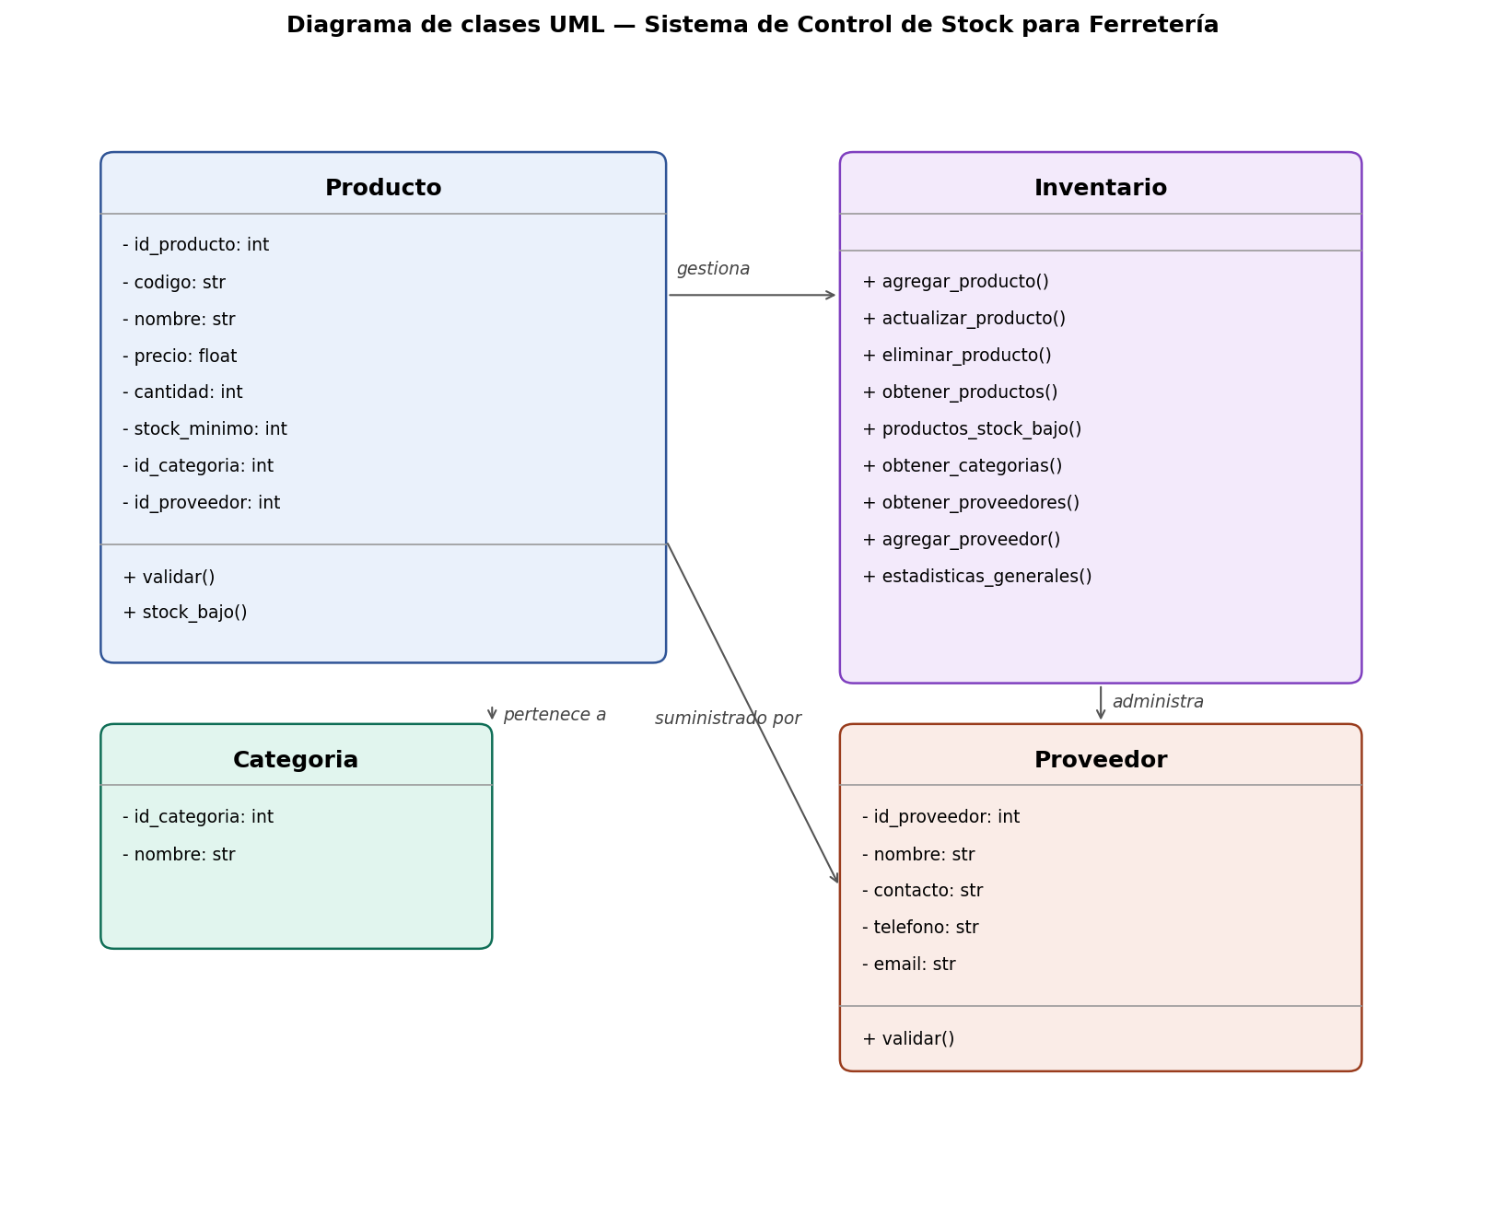

4. Modelo de base de datos
La base de datos se implementó en SQLite y se encuentra normalizada, con claves foráneas entre tablas para evitar redundancias y mantener integridad referencial.

4.1 Tablas principales (heredadas de la versión 1.0)
- categorias: id_categoria, nombre.
- proveedores: id_proveedor, nombre, contacto, telefono, email.
- productos: id_producto, codigo, nombre, id_categoria (FK), precio, cantidad, stock_minimo, id_proveedor (FK).

4.2 Tablas nuevas (versión 2.0)
Tabla | Campos principales | Propósito
clientes | id_cliente, nombre, telefono, email, direccion, fecha_alta | Registro de clientes y su contacto
ventas | id_venta, fecha, total, id_cliente (FK), usuario, anulada | Cabecera de cada venta realizada
detalle_ventas | id_detalle, id_venta (FK), id_producto (FK), nombre_producto, precio_unitario, cantidad, subtotal | Líneas de productos de cada venta
movimientos_stock | id_movimiento, id_producto (FK), tipo, cantidad, motivo, fecha, usuario | Historial de entradas y salidas de stock
usuarios | id_usuario, nombre, password_hash, rol | Cuentas de acceso al sistema (dueño/empleado)

4.3 Relaciones clave
- Una venta tiene muchos detalles de venta (relación 1 a N), cada uno referenciando el producto vendido en ese momento.
- Un cliente puede tener muchas ventas asociadas (relación 1 a N); el campo id_cliente puede ser nulo para ventas sin cliente registrado ("Cliente General").
- Cada movimiento de stock queda asociado a un producto y a un usuario, permitiendo trazabilidad completa de quién hizo qué cambio y cuándo.
- Al anular una venta, el sistema genera automáticamente un movimiento de stock de tipo entrada, documentando la devolución.
- Las contraseñas de usuario nunca se almacenan en texto plano: se guardan como hash SHA-256.

5. Funcionalidades principales

5.1 Punto de venta y boletas
- Búsqueda de productos por código o nombre, con visualización de stock disponible en tiempo real.
- Carrito de compra: se pueden agregar varios productos, modificar cantidades y quitar ítems antes de confirmar.
- Al confirmar la venta, el sistema descuenta el stock automáticamente y genera un registro de movimiento de tipo salida.
- Opción de generar una boleta en PDF con los datos de la venta, lista para imprimir o enviar al cliente.
- Asociación opcional de la venta a un cliente registrado.

5.2 Historial y anulación de ventas
- Listado de ventas filtrable por rango de fechas, con accesos rápidos a "Hoy", "Esta semana" y "Este mes".
- Visualización del detalle completo de cada venta (productos, cantidades, subtotales).
- Anulación de ventas: devuelve automáticamente el stock vendido y marca la venta como anulada sin eliminar el registro histórico.
- Reimpresión de boletas de ventas anteriores.

5.3 Caja diaria
- Resumen del día: cantidad de ventas, total recaudado y cantidad de ventas anuladas.
- Ranking de los productos más vendidos en el día.
- Exportación del cierre de caja a PDF para archivo o impresión.

5.4 Actualización de precios por proveedor
Esta funcionalidad permite remarcar precios de forma masiva cuando un proveedor informa un aumento (o reducción). El usuario selecciona un proveedor de la lista, ingresa el porcentaje de variación (positivo para aumento, negativo para reducción) y el sistema muestra una vista previa de los nuevos precios antes de confirmar. Al aplicar el cambio, todos los productos asociados a ese proveedor actualizan su precio según la fórmula:
nuevo_precio = precio_actual × (1 + porcentaje / 100)
La operación se realiza en una sola transacción sobre la base de datos y queda reflejada inmediatamente en la tabla principal de productos.

5.5 Control de stock y movimientos
- Alerta automática al iniciar sesión si existen productos con stock igual o menor al mínimo configurado.
- Registro de movimientos manuales de stock (por ejemplo: ingreso de mercadería del proveedor, ajustes por rotura o pérdida), con motivo y usuario que lo realizó.
- Historial completo de movimientos, consultable por producto o de forma general.

5.6 Clientes
- Alta, edición y baja de clientes con nombre, teléfono, email y dirección.
- Historial de compras de cada cliente, incluyendo ventas anuladas.

5.7 Estadísticas
- Gráfico de barras con la recaudación diaria de los últimos 7, 30 o 90 días.
- Gráfico de barras horizontales con los productos más vendidos históricamente.
- Pestaña de alerta de stock con el listado completo de productos a reponer.

5.8 Usuarios y seguridad
- Pantalla de login obligatoria al iniciar el sistema.
- Roles: dueño (acceso total, incluida la gestión de usuarios) y empleado (operación diaria sin acceso a usuarios).
- Cada venta y movimiento de stock queda asociado al usuario que lo realizó.
- Las contraseñas se almacenan cifradas (hash SHA-256), nunca en texto plano.

5.9 Backup y restauración
- Backup automático de la base de datos cada vez que se inicia el sistema.
- Backup manual disponible desde el menú en cualquier momento.
- Restauración de backups anteriores, con respaldo de seguridad del estado actual antes de restaurar.
- Limpieza automática de backups con más de 30 días de antigüedad.

6. Validaciones implementadas
- Código de producto obligatorio y único.
- Nombre de producto, proveedor y cliente obligatorios.
- Precio, cantidad y stock mínimo: numéricos y no negativos.
- No se permite registrar una venta sin productos en el carrito.
- No se permite vender una cantidad mayor al stock disponible.
- No se permite anular dos veces la misma venta.
- El porcentaje de actualización de precios no puede ser menor o igual a -100%.
- No se puede eliminar el único usuario con rol "dueño" del sistema.
- Las contraseñas y nombres de usuario son obligatorios al crear una cuenta.
- Restricciones adicionales a nivel de base de datos mediante CHECK constraints.

7. Manual de uso

7.1 Instalación y ejecución
- Instalar Python 3.10 o superior, marcando la opción "Add Python to PATH".
- Instalar las dependencias:
pip install openpyxl reportlab matplotlib pillow
- Ejecutar el programa con:
python main.py
- Iniciar sesión con el usuario "dueño" y contraseña "1234" (se recomienda cambiarla luego desde Usuarios).

7.2 Registrar una venta
- Menú lateral → Nueva Venta.
- Buscar el producto por código o nombre y hacer doble clic o usar "Agregar al carrito".
- Repetir para todos los productos de la venta.
- Seleccionar el cliente (opcional).
- Hacer clic en "Confirmar venta" o en "Confirmar e imprimir boleta" para generar el PDF.

7.3 Aumentar precios de un proveedor
- Menú lateral → Actualizar Precios.
- Seleccionar el proveedor en la tabla.
- Ingresar el porcentaje de aumento o reducción.
- Revisar la vista previa de los nuevos precios.
- Confirmar para aplicar el cambio a todos los productos del proveedor.

7.4 Cerrar caja del día
- Menú lateral → Caja del Día.
- Revisar el resumen de ventas, total recaudado y productos más vendidos.
- Exportar el cierre a PDF si se desea archivar o imprimir.

8. Mantenimiento y futuras mejoras
El código está organizado en módulos independientes y documentado con docstrings, lo que facilita su mantenimiento. Posibles mejoras futuras incluyen:
- Impresión directa de boletas en impresoras térmicas de ticket.
- Generación de etiquetas de precios con código de barras.
- Envío automático de órdenes de compra a proveedores por email.
- Migración a un motor de base de datos cliente-servidor para uso en red entre varias cajas.
- Aplicación móvil complementaria para consulta de stock desde el celular.
- Notificaciones automáticas (WhatsApp o email) cuando un producto llega a stock mínimo.

9. Conclusión
La versión 2.0 del sistema transforma la herramienta original de control de inventario en un sistema de gestión integral para la ferretería: cubre la venta diaria con emisión de boletas, el cierre de caja, la administración de clientes y proveedores, la actualización masiva de precios y el respaldo de la información, todo dentro de una interfaz gráfica unificada y con control de acceso por usuario. La arquitectura modular permite seguir incorporando funcionalidades sin afectar el funcionamiento de las existentes.

